Marion Hurteau  
César Guillotel  
2CI

**Projet C**

**Hurtel Visio**

**Documentation technique**

**1. Description**

Le programme HurtelVisio permet de charger une image Windows Bitmap (BMP) ou Truevision Targa (TGA), d'y appliquer et enregistrer des modifications.

• Lecteur d’images BMP et TGA

• Conversion de formats

• Applications de filtres graphiques

• Corrections de l’image

• Fusion d’images

• Visionneuse intuitive

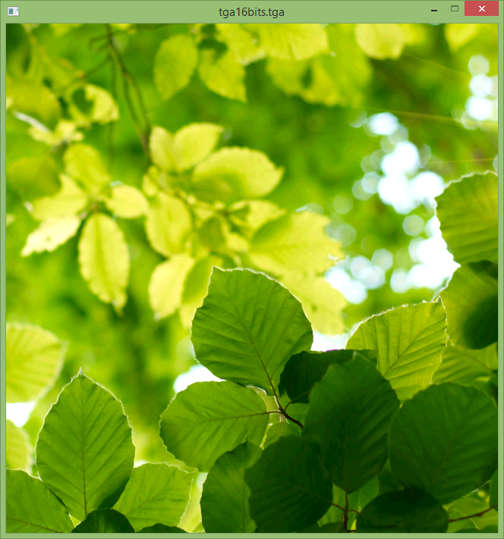

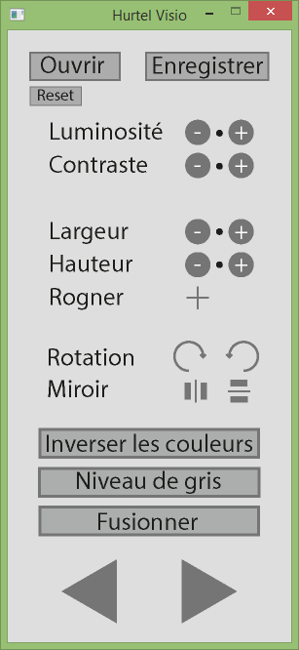

**2. Fonctionnalités**

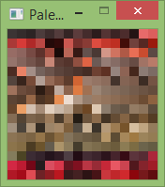• Lecture des formats :  
   
 • TGA  
 32 bits  
 24 bits  
 16 bits  
 8 bits  
 Compression RLE  
   
 • BMP  
 32 bits  
 24 bits  
 8 bits

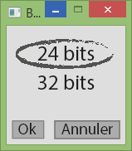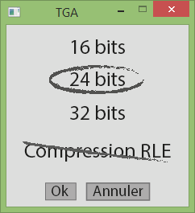• Enregistrement aux formats :  
   
 • TGA  
 32 bits  
 24 bits  
 16 bits  
 Compression RLE  
   
 • BMP  
 32 bits  
 24 bits

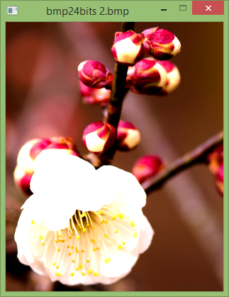

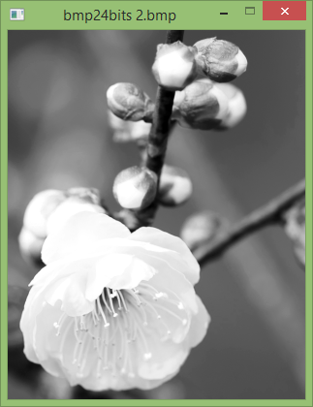• Filtres d’image :  
   
 • Luminosité  
 • Contraste  
 • Niveau de gris  
 • Inversion des couleurs

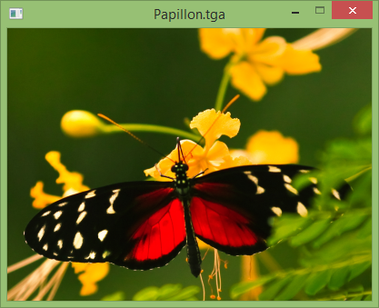

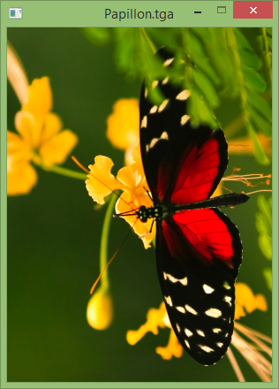• Corrections d’image :  
   
 • Rotation  
 • Miroir  
 • Taille  
 • Recadrage

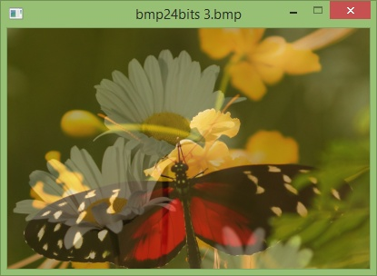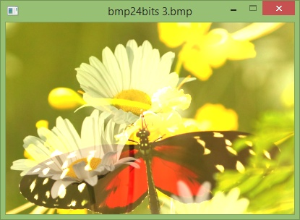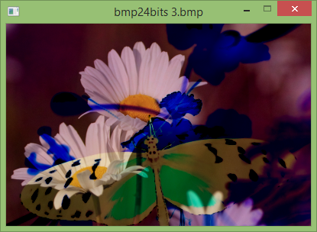

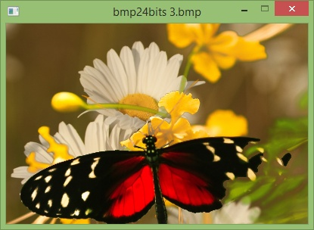• Fusion d’images :  
   
 • Superposition  
 • Alpha  
 • Addition  
 • Soustraction  
 • Éclaircir  
 • Obscurcir  
 • Produit  
 • Lumière  
 • Densité linéaire +

**3. Structure du programme**

HurtelVisio utilise la bibliothèque SDL 2.0 pour la gestion des fenêtres et des évènements de la souris.

Le programme est constitué de la manière suivante :

• Une Image d'Origine contenant l'image chargée.  
• Une Image Modifiée contenant les modifications de l'Image d'Origine.  
• Une Image Fusion contenant l'image à fusionner à l'Image Modifiée.

• Une fenêtre affichant le menu.  
• Une fenêtre affichant l'Image Modifiée.  
• Une fenêtre affichant l'éventuelle palette de couleur de l'image.

- Création et initialisation des fenêtres

- Récupération des évènements souris du menu

- Application des fonctionnalités non destructives sur l'Image d'Origine

- Chargement

- Ouverture dans l'Image d'Origine

- Enregistrement

- Application du rognage

- Enregistrement de l'Image Modifiée

- Réinitialisation des outils

- Rotation

- Miroir

- Inversion des couleurs

- Prévisualisation du rognage

- Copie de l'Image d'Origine dans l'Image Modifiée

- Application des fonctionnalités destructives sur l'Image Modifiée

- Luminosité / Contraste

- Niveau de gris

- Chargement de l'Image à fusionner et application de la fusion

- Affichage de l'Image Modifiée

- Libération de la mémoire et fermeture des fenêtres